САНКТ-ПЕТЕРБУРГСКИЙ НАЦИОНАЛЬНЫЙ ИССЛЕДОВАТЕЛЬСКИЙ УНИВЕРСИТЕТ ИНФОРМАЦИОННЫХ ТЕХНОЛОГИЙ,
МЕХАНИКИ И ОПТИКИ

Факультет информационных технологий и программирования

Кафедра информационных систем

Направление подготовки (специальность) __________________________________________________________

О Т Ч Е Т

о _____________________________практике
(наименование практики)

Тема задания: ____________________________________________________________
____________________________________________________________

Студент __________________ ___________________
(Фамилия И.О.) номер группы

Руководитель практики от организации:_______________________________________
(Фамилия И.О., должность и место работы)
Ответственный за практику от университета: Зубок Д.А., доц. каф. ИС
(Фамилия И.О., должность)

Практика пройдена с оценкой ______________

Подписи членов комиссии
_______________(Фамилия И.О.)
(подпись)
_______________(Фамилия И.О.)
(подпись)
_______________(Фамилия И.О.)
(подпись)

Дата ____________________

Санкт-Петербург
20 ___

Цель практики
Целью проходимой практики являлась разработка прототипа продукта, осуществляющего мониторинг и управление ресурсами систем хранения данных (далее СХД) посредством использования программных продуктов EMC² ViPR Controller, который является централизованным и автоматизированным средством управления различными СХД компании EMC², а также СХД сторонних производителей и EMC² SRM, который позволяет отслеживать нагрузку на дисковое пространство СХД в реальном времени; также разрабатываемый продукт осуществляет оптимизацию и расчет оптимальных вариантов использования ресурсов СХД (под ресурсами СХД подразумевается предоставляемое пространство блокового доступа вместе с политиками хранения информации, которые включают в себя следующие ограничения:
- Ограничение на производительность выделенного дискового пространства
- Ограничение на используемые методы репликации и защиты информации
- Ограничение на протоколы, по которым дисковое пространство может быть использовано внешними потребителями)
В рамках разработки прототипа использовалась СХД EMC² VNX5400, которая поддерживает блоковое, файловое и объектное хранение данных; доступ к ним по протоколам FC, FCoE, NFS, CIFS, iSCSI, возможность установки 25 2.5” SAS/Flash дисков и 15 3.5” SAS/Flash дисков; поддерживаемые типы RAID: 0/1/10/3/5/6. Более подробную информацию по данной СХД можно получить, пройдя по соответсвующей ссылке в разделе «ссылки на программные продукты и документацию». В используемой СХД было установлено 10 SAS дисков формата 3.5” объемом 300ГБ и 2 Flash диска формата 2.5” объемом 100ГБ.
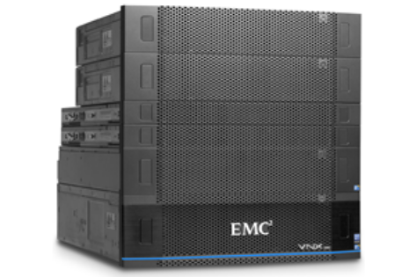
Рис. 1. EMC² VNX5400
Изображение взято с сайта store.emc.com
Оптимизация и вычисление вариантов использования СХД выполняется с помощью программного продукта EMC² VNX Sizer, который позволяет, основываясь на введенную пользователем информацию о нагрузке приложений на используемое ими дисковое пространство (рис. 2), рассчитать оптимальные конфигурации СХД компании EMC², которые смогут обработать требуемый уровень нагрузки приложений (рис. 3), а также конфигурацию дисковых пулов (рис. 4).
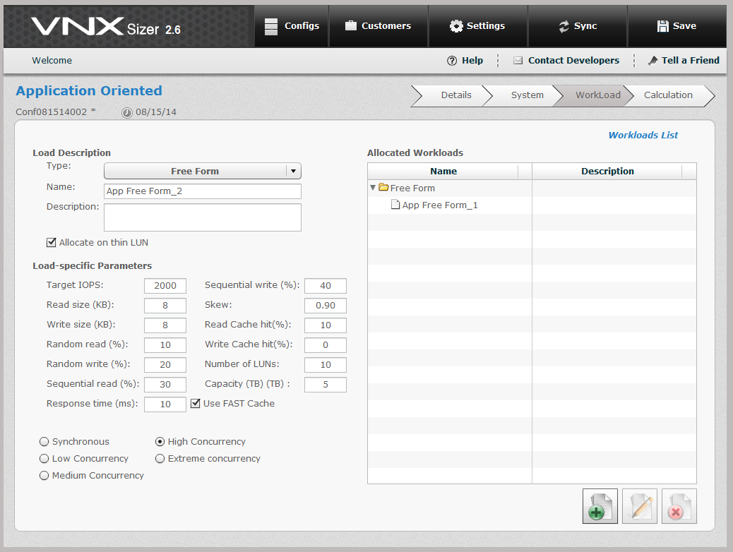
Рис.2. Ввод информации о нагрузке приложений в VNX Sizer
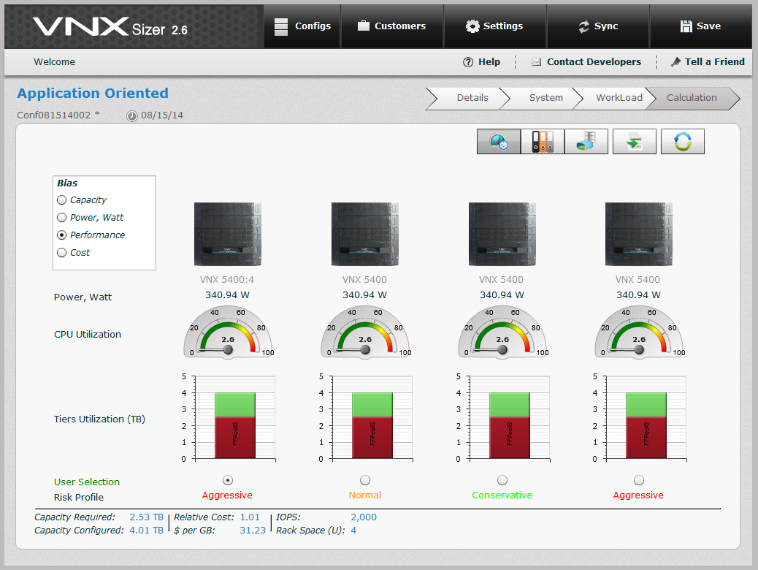
Рис.3. Подобранные конфигурации СХД
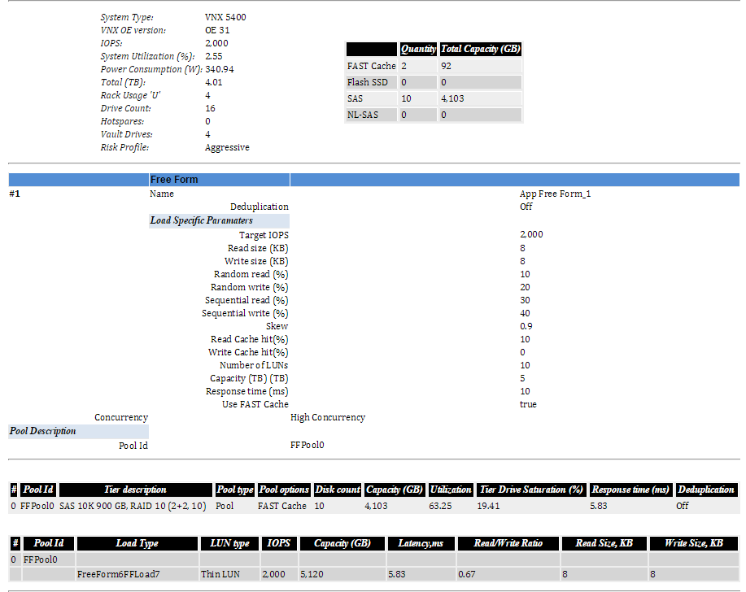
Рис. 4. Подобранные конфигурации дисковых пулов
VNX Sizer имеет дистрибутив в виде консольной утилиты с API, через которое оно было использовано в разрабатываемом прототипе.
Конечным результатом должен был стать прототип веб-приложения, которое позволяло бы задать нагрузку приложений (наподобие VNX Sizer), которую планировалось разместить на подключенной СХД, получить информацию о том, возможно ли разместить данную нагрузку на имеющуюся СХД и и информацию о дисковом пуле, на котором расположение данной нагрузки будет являться оптимальным. Вся информация о размещенных и размещаемых приложениях сведена в общую таблицу (рис. 5).
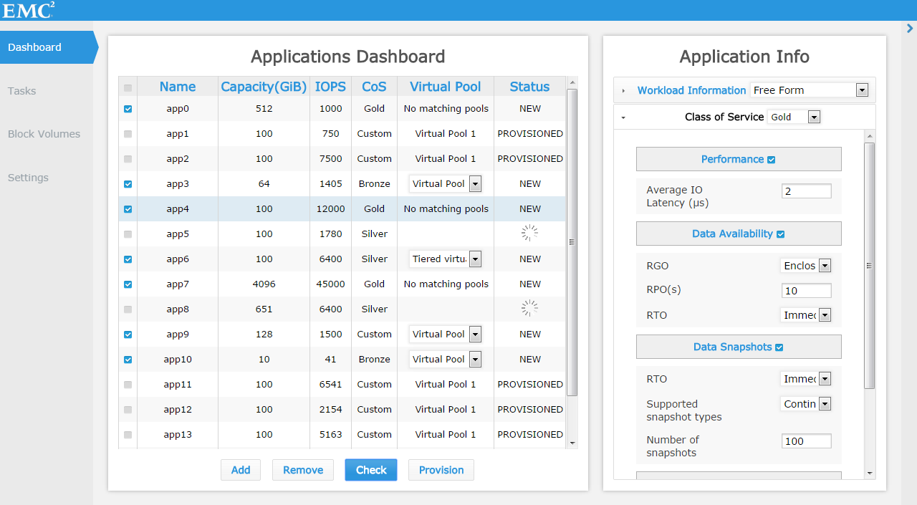
Рис. 5 Скриншот главной страницы прототипа

Описание технологий и архитектуры
Вся информация о приложениях и их нагрузке хранится в документо-ориентированной базе данных MongoDB. Приложение написано с использованием Java 8, Spring Framework, HTML5, Thymeleaf template engine. Backend приложения представляет собой сервис, работающий по REST API с ViPR Controller, ViPR SRM и VNX Sizer. В качестве сервера для развертки приложений был использован Tomcat8. Frontend приложения написан с аспользованием HTML5, CSS3, jQuery. VNX Sizer, изучение исходного кода которого помогло лучше понять принципы расчета оптимальных конфигураций СХД, написан на C/C++.
Диаграмма развертывания приложения представлена на рисунке 6.
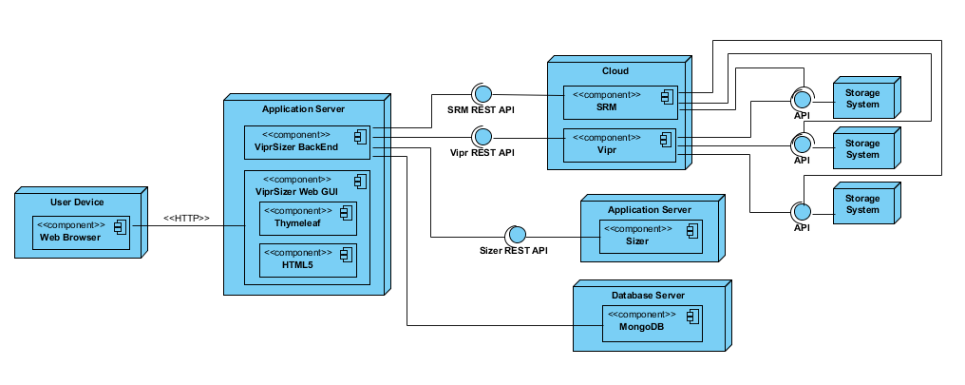
Рис. 6. Диаграмма развертывания приложения

Вывод
По результатам практики был создан прототип, реализующий все поставленные задачи в полном объеме.

Ссылки на программные продукты и документацию
- EMC² ViPR Controller (http://www.emc.com/getvipr)
- EMC² VNX Sizer (https://community.emc.com/docs/DOC-35561)
- EMC² SRM (http://www.emc.com/data-center-management/vipr-srm.htm)
- EMC² VNX5400 (https://store.emc.com/us/Solve-For/STORAGE-PRODUCTS/VNX5400/p/VNX-VNX5400-storage-platform)

